§1 速率微分方程积分与实验数据线性化拟合
化学动力学的核心任务在于阐明化学转化的时间进程，并通过宏观反应速率对反应物浓度、温度、催化剂及介质环境的函数依赖关系，深入揭示微观基元反应网络历程。对于一般化学反应 $∑ν_{B}B=0$，严格的反应速率定义基于系统反应进度 $ξ$ 随时间的微分变化率：$r=\frac{1}{V}\frac{dξ}{dt}=\frac{1}{ν_{B}}\frac{dc_{B}}{dt}$。该定义消除了选取不同物质作为监测基准时数值的差异，其标准量纲统一为 $mol⋅dm^{−3}⋅s^{−1}$ 或 $mol⋅L^{−1}⋅s^{−1}$。在恒温恒容条件下，质量作用定律严格仅适用于无中间物种积累的单步基元反应。对于复杂的非基元总包反应，速率方程通常由实验测定表述为各反应物浓度的幂函数积：$r=k∏c_{B}^{n_{B}}$，其中分级数 $n_{B}$ 可为正整数、分数、零乃至负数。
对于具有简单级数特征的单反应物动力学系统，通过分离变量积分可建立特征浓度随时间的解析关系式。常见零级、一级、二级与 $n$ 级反应的微分方程、积分方程与半衰期关系归纳如下表所示：
反应级数 $n$ | 微分速率方程 | 积分速率方程 | 线性作图关系 | 速率常数 $k$ 的量纲 | 半衰期 $t_{1/2}$ 表达式
$0$ 级 | $−\frac{dc}{dt}=k$​ | $c_{0}−c=kt$​ | $c∼t$​ | $mol⋅L^{−1}⋅s^{−1}$​ | $t_{1/2}=\frac{c_{0}}{2k}$​
$1$ 级 | $−\frac{dc}{dt}=kc$​ | $ln\frac{c_{0}}{c}=kt$​ | $lnc∼t$​ | $s^{−1}$​ | $t_{1/2}=\frac{ln2}{k}$​
$2$ 级 ($A+A$) | $−\frac{dc}{dt}=kc^{2}$​ | $\frac{1}{c}−\frac{1}{c_{0}}=kt$​ | $\frac{1}{c}∼t$​ | $L⋅mol^{−1}⋅s^{−1}$​ | $t_{1/2}=\frac{1}{kc_{0}}$​
$n$ 级 ($n≠1$) | $−\frac{dc}{dt}=kc^{n}$​ | $\frac{1}{n−1}\left(\frac{1}{c^{n−1}}−\frac{1}{c_{0}^{n−1}}\right)=kt$​ | $c^{1−n}∼t$​ | $(mol⋅L^{−1})^{1−n}s^{−1}$​ | $t_{1/2}=\frac{2^{n−1}−1}{(n−1)kc_{0}^{n−1}}$​
在多组分复杂反应动力学研究中，初始速率法（Initial Rate Method）结合过量隔离技术是消除产物反馈抑制与自催化干扰的标准实验方法。通过大幅过量引入某种反应物使其实际浓度在反应初期近似保持常数，可将多元高阶方程有效降级为准一级或准二级方程进行分离测定。对于多组离散实验观测点 $(x_{i},y_{i})$，经典最小二乘回归法（Ordinary Least Squares, OLS）通过最小化残差平方和 $S=∑[y_{i}−(a+bx_{i})]^{2}$ 确定最佳拟合斜率 $b=\frac{∑(x_{i}−\overset{‾}{x})(y_{i}−\overset{‾}{y})}{∑(x_{i}−\overset{‾}{x})^{2}}$ 与截距 $a=\overset{‾}{y}−b\overset{‾}{x}$。在竞赛实验数据处理中，严禁仅选取两个端点做简易两点计算，必须通过全程多点线性拟合验证动力学模型的假定自洽性。
在胶体微粒与生物大分子溶液中，物质的布朗运动由微观扩散行为主导。根据流体力学 Stokes 定律，半径为 $r$ 的刚性球形粒子在黏度为 $η$ 的介质中受到的流体阻力系数为 $f=6πηr$。结合 Einstein 扩散涨落热力学理论，粒子扩散系数满足著名的 Stokes-Einstein 关系式：
$$D=\frac{k_{B}T}{f}=\frac{k_{B}T}{6πηr}=\frac{RT}{6πηrN_{A}}$$
当实验通过动态光散射或核磁共振测得不同黏度介质中的扩散系数时，以扩散系数 $D$ 对流动度倒数 $1/η$ 作线性回归，直线的斜率即为 $\frac{k_{B}T}{6πr}$，由此可高精度反推球形纳米粒子或球蛋白分子的有效流体力学半径与微观水合尺度。

§2 典型复杂反应动力学解析解与极值时间
在实际化学体系中，大多数反应以对峙（可逆）、平行（竞争）或连串（连续）反应的形式交织进行。
对峙反应是化学平衡的动力学微观基石。对于一级对峙反应 $A⇌^{(k_{1})} (k_{−1})B$，若初始条件为 $c_{A}(0)=c_{A,0},c_{B}(0)=0$，体系任一时刻消耗量为 $x$，平衡转化量为 $x_{e}$。由于在平衡点正逆速率相等满足 $k_{1}(c_{A,0}−x_{e})=k_{−1}x_{e}$，分离变量积分给出标准指数趋近方程：
$$ln\frac{x_{e}}{x_{e}−x}=(k_{1}+k_{−1})t⇔x(t)=x_{e}\left[1−e^{−(k_{1}+k_{−1})t}\right]$$
对峙反应的表观驰豫速率常数严格等于正、逆反应速率常数之和 $k_{obs}=k_{1}+k_{−1}$，而平衡常数则决定了两者的比值 $K_{c}=k_{1}/k_{−1}$。
平行反应由相同反应物沿不同路径竞争生成多种产物：$A\overset{k_{1}}{→}B$ 与 $A\overset{k_{2}}{→}C$。总消耗速率由两路径并联相加决定：$−\frac{dc_{A}}{dt}=(k_{1}+k_{2})c_{A}$。对任意时刻，产物浓度之比严格恒等于速率常数之比：$\frac{c_{B}(t)}{c_{C}(t)}=\frac{k_{1}}{k_{2}}$。结合 Arrhenius 方程，相对产率与温度的定量关系为：
$$ln\frac{c_{B}}{c_{C}}=ln\frac{A_{1}}{A_{2}}−\frac{E_{a,1}−E_{a,2}}{RT}$$
若主产物生成步骤的活化能较高（$E_{a,1}>E_{a,2}$），升高温度将显著放大主副反应速率之比，提高目标产物选择性；反之若主反应活化能较低，则适度降低反应温度有利于抑制副产物生成。
对于一级连串反应 $A\overset{k_{1}}{→}B\overset{k_{2}}{→}C$，设起始 $c_{A}(0)=c_{A,0},c_{B}(0)=0,c_{C}(0)=0$。连串反应微分方程组具有严格的解析解：
$$c_{A}(t)=c_{A,0}e^{−k_{1}t}$$
$$c_{B}(t)=\frac{k_{1}c_{A,0}}{k_{2}−k_{1}}\left(e^{−k_{1}t}−e^{−k_{2}t}\right) (k_{1}≠k_{2})$$
$$c_{C}(t)=c_{A,0}\left[1−\frac{k_{2}}{k_{2}−k_{1}}e^{−k_{1}t}+\frac{k_{1}}{k_{2}−k_{1}}e^{−k_{2}t}\right]$$
中间活性产物 $B$ 随时间的演变呈现先增长后衰减的单峰形态。对中间体浓度求导令 $\frac{dc_{B}}{dt}=0$，解得达到最大中间体浓度的特征极值时间 $t_{max}$ 及其对应的极大产率 $c_{B,max}$：
$$t_{max}=\frac{ln(k_{1}/k_{2})}{k_{1}−k_{2}}$$
$$c_{B,max}=c_{A,0}{\left(\frac{k_{1}}{k_{2}}\right)}^{\frac{k_{2}}{k_{1}−k_{2}}}=c_{A,0}{\left(\frac{k_{2}}{k_{1}}\right)}^{\frac{k_{1}}{k_{2}−k_{1}}}$$
连续反应各组分浓度随时间
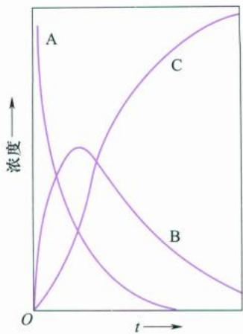
> 图 8-1：连续反应各组分浓度随时间演化曲线
总包反应的表观活化能是各基元步骤活化能的代数综合。复杂反应速率与温度的依赖关系并不局限于经典的单调上升 Arrhenius 曲线，在化学工业与生命体系中广泛存在极大值型（如受吸附控制的多相催化或酶的热变性失活）及负活化能型（反常动力学，如 $2NO+O_{2}→2NO_{2}$ 因前置放热二聚平衡导致升温速率反而变慢）。

§3 拟稳态近似（QSSA）与平衡假设（PEA）的数理判据与误差边界
在解析包含高活性自由基、金属络合物中间体的多步复杂反应历程时，直接求解高维非线性常微分方程组往往面临数理困难。为此，化学动力学确立了两种核心简化近似法。
拟稳态近似（Quasi-Steady-State Approximation, QSSA）假定高活性中间体在短暂的初始诱导期过后，其生成速率与消耗速率几乎实时动态抵消，宏观表现为其净积累速率与生成速率相比为极小量：$\frac{d[I]}{dt}≈0$。该假定的数学本质是建立代数消元方程替代微分方程。稳态法的适用性取决于中间体的活性：中间体的消耗速率必须远大于体系主物种的消耗速率，且中间体绝对浓度满足 $[I]≪[A]$。
前置快速平衡假设（Pre-Equilibrium Approximation, PEA）假定复杂反应的前置可逆对峙步骤速率极快，而后续生成产物的步骤缓慢成为速率决定步（Rate-Determining Step, RDS）：$A+B⇌^{(k_{1})} (k_{−1})I\overset{k_{2}}{→}P$（其中 $k_{−1}≫k_{2}$）。此时中间体浓度直接由热力学平衡常数决定：$[I]=K_{c}[A][B]=\frac{k_{1}}{k_{−1}}[A][B]$，总速率表现为 $r=k_{2}K_{c}[A][B]$。
对比维度 | 前置快速平衡假设（PEA） | 拟稳态近似法（QSSA）
物理本质 | 前置步骤维持微观热力学动平衡 | 中间体产生速率与消耗速率动态相等
数学形式 | $[I]=\frac{k_{1}}{k_{−1}}[A][B]$​ | $\frac{d[I]}{dt}=k_{1}[A][B]−(k_{−1}+k_{2})[I]=0$​
最终速率表达式 | $r=\frac{k_{1}k_{2}}{k_{−1}}[A][B]$​ | $r=\frac{k_{1}k_{2}}{k_{−1}+k_{2}}[A][B]$​
适用严格判据 | 必须满足逆向解离远快于向前转化：$k_{−1}≫k_{2}$ | 仅需中间体浓度极低且消耗快：$[I]≪[A]$
理论包含关系 | 属于稳态近似在 $k_{2}→0$ 极限下的特例 | 普适性更强，自然涵盖决速步在第一步或第二步的所有区间
在多路径交叉网络与支链反应中，通过对所有反应性中间体分别列写稳态代数方程，利用线性矩阵消元法消除所有不可观测的中间体浓度，即可推导出纯粹由宏观稳定反应物表示的表观速率方程与表观活化能表达式。

§4 超快反应微扰弛豫动力学与溶液反应原盐效应
对于反应速率极快（半衰期达微秒至皮秒量级）的溶液平衡体系（如弱电解质质子转移、金属络合水合），传统混合进样速度（约毫秒级）受流体力学限制，无法捕捉初态动力学。微扰弛豫法（Relaxation Method）通过对平衡系统施加脉冲式外界微扰（如纳秒激光脉冲引起的温度跃变 T-jump、冲击波引起的压力跃变 P-jump），打破原化学平衡并监测系统向新平衡位置指数弛豫的速率。
以最简单的一级对峙反应 $A⇌^{(k_{1})} (k_{−1})B$ 为例，设体系跃迁至新温度后的最终新平衡浓度为 ${\overset{‾}{c}}_{A},{\overset{‾}{c}}_{B}$。在弛豫过程任一时刻偏离新平衡位置的浓度扰动量为 $x(t)=c_{A}(t)−{\overset{‾}{c}}_{A}={\overset{‾}{c}}_{B}−c_{B}(t)$。将浓度代入速率微分方程并消去满足新平衡的项 $k_{1}{\overset{‾}{c}}_{A}−k_{−1}{\overset{‾}{c}}_{B}=0$，即得标准一阶线性弛豫方程：
$$\frac{dx}{dt}=−(k_{1}+k_{−1})x⇔x(t)=x_{0}e^{−t/τ}$$
其中定义弛豫时间 $τ$ 为微扰量衰减至初始值 $1/e$ 所需的时间：
$$τ=\frac{1}{k_{1}+k_{−1}}$$
对于双分子可逆结合体系 $A+B⇌^{(k_{1})} (k_{−1})C$，忽略二次扰动极小项 $x^{2}≈0$ 后，导出特征线性弛豫公式：
$$\frac{1}{τ}=k_{1}({\overset{‾}{c}}_{A}+{\overset{‾}{c}}_{B})+k_{−1}$$
实验测定不同平衡浓度下的弛豫时间 $τ$，以 $1/τ$ 对 $({\overset{‾}{c}}_{A}+{\overset{‾}{c}}_{B})$ 进行线性回归，直线的斜率即为双分子正向结合速率常数 $k_{1}$，纵截距即为单分子逆向解离速率常数 $k_{−1}$。
在电解质水溶液中，离子之间的长程库仑作用显著影响活化络合物的生成热力学。根据过渡态理论与 Debye-Hückel 稀溶液电离理论，两离子反应 $A^{z_{A}}+B^{z_{B}}⇌[X^{‡}]^{z_{A}+z_{B}}→\text{产物}$ 的表观速率常数满足著名的 Brønsted-Bjerrum 公式：
$$lgk=lgk_{0}+2×0.509z_{A}z_{B}\sqrt{I}≈lgk_{0}+1.02z_{A}z_{B}\sqrt{I}$$
其中 $I=\frac{1}{2}∑c_{i}z_{i}^{2}$ 为溶液离子强度，$k_{0}$ 为无限稀释理想状态下的速率常数。同号离子反应（$z_{A}z_{B}>0$）表现出正原盐效应，增加惰性强电解质浓度使速率常数显著增大；异号离子反应（$z_{A}z_{B}<0$）表现出负原盐效应；中性分子参与的反应（$z_{A}z_{B}=0$）对离子强度不敏感。
原盐效应微观图谱 | 遇合对扩散控制反应微观模型
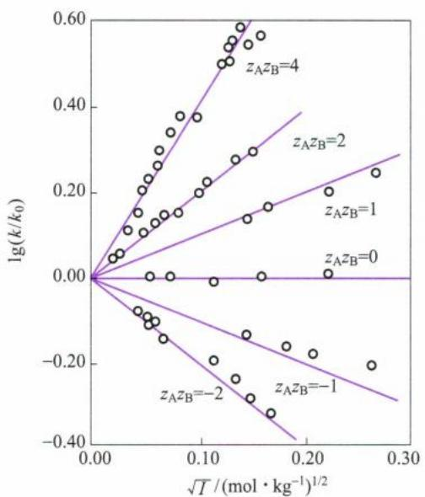 | 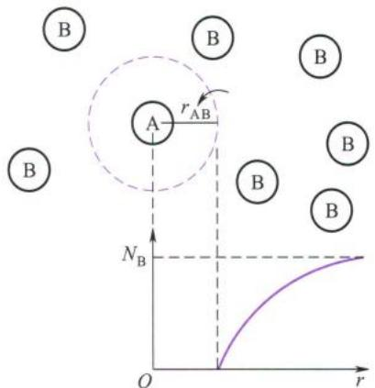
> 图 8-2：溶液离子反应初级原盐效应微观图谱 | > 图 8-3：溶剂笼中扩散控制的遇合对反应微观模型
当基元活化能极低时，反应速率完全受反应物在溶剂笼中的相互扩散遇合速率控制。根据 Smoluchowski 扩散控制理论，球形中性反应物在常温水溶液中的极限扩散双分子速率常数约为 $k_{d}≈\frac{8RT}{3η}≈7×{10}^{9} L⋅mol^{−1}⋅s^{−1}$。测定值若达到此数量级，表明化学活化能已不构成反应阻力。

§5 自由基链反应机理与支链爆炸微分判据
自由基链式反应是燃烧、爆炸、高分子聚合与烃类裂解的普遍机理，其动力学历程严格分为链引发（Initiation）、链传递（Propagation）与链终止（Termination）三个阶段。在直链反应中，每个自由基参与反应生成一个等价的自由基，反应速率平缓可控。
支链反应自由基倍增机理 | 氢氧反应爆炸界限与爆炸半岛
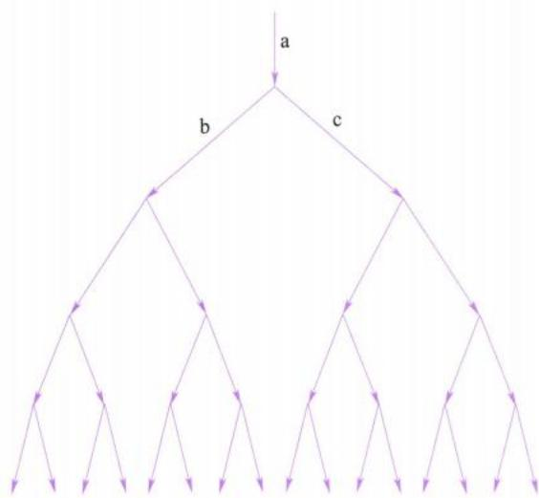 | 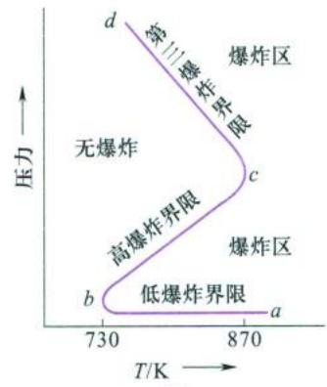
> 图 8-4：支链反应自由基分支（倍增）机理 | > 图 8-5：氢氧反应爆炸界限与爆炸极限半岛图
当一个自由基参与反应能够生成两个或两个以上的新自由基时，构成支链反应（Branching-Chain Reaction）。设初始链引发速率为 $v_{0}$，分支速率为 $f[R]$，链销毁（气相或器壁吸附）速率为 $g[R]$。体系自由基浓度满足非齐次微分方程：
$$\frac{d[R]}{dt}=v_{0}+(f−g)[R]$$
其动力学积分展现出截然相反的两类结果：
- 若销毁能力占优势（$g>f$）：随着反应进行，自由基浓度收敛至有限稳态值 $[R]_{st}=\frac{v_{0}}{g−f}$，反应平稳进行；
- 若分支速率超过销毁速率（$f≥g$）：微分方程表现为正反馈指数发散，自由基数量随时间呈几何级数爆炸式倍增，引发支链爆炸。
在 $p−T$ 状态相图上，经典的氢氧反应体系展现出独特的“爆炸半岛”形态。在恒温条件下随系统压力由低到高递增，体系经历三类明确的动力学边界：第一爆炸界限（低压下限）受器壁自由基扩散碰撞销毁控制；第二爆炸界限（高压上限）由气相三体碰撞链终止（如 $H⋅+O_{2}+M→HO_{2}⋅+M$）主导，三体碰撞几率正比于压力平方 $p^{2}$，高压下销毁速率反超分支速率使爆炸熄灭；第三爆炸界限以上则由高压放热来不及耗散导致的热爆炸所接管。

§6 酶催化动力学与非线性化学振荡建模
酶催化作为高效专一的生物化学过程，其经典动力学由 Michaelis 与 Menten 提出的单底物络合机理所奠定：
$$E+S⇌^{(k_{1})} (k_{−1})ES\overset{k_{2}}{→}E+P$$
对中间络合物 $ES$ 应用拟稳态近似，结合游离酶与复合物的物料守恒 $[E]_{0}=[E]+[ES]$，严格推导出米氏方程（Michaelis-Menten Equation）：
$$r=\frac{V_{max}[S]}{K_{M}+[S]}$$
其中定义最大反应速率 $V_{max}=k_{2}[E]_{0}$，米氏常数 $K_{M}=\frac{k_{−1}+k_{2}}{k_{1}}$。米氏方程在低底物浓度下呈现关于底物的一级动力学，在饱和高底物浓度下渐近趋于零级动力学。
典型酶催化反应速率
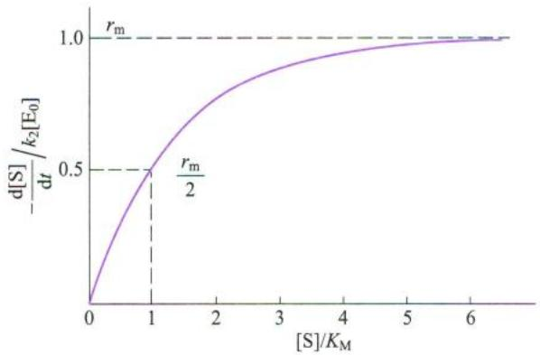
> 图 8-6：典型酶催化反应速率与底物浓度饱和曲线
为高精度求得 $K_{M}$ 与 $V_{max}$，实验数据常用 Lineweaver-Burk 双倒数线性方程进行回归：
$$\frac{1}{r}=\frac{K_{M}}{V_{max}}\frac{1}{[S]}+\frac{1}{V_{max}}$$
其纵轴截距对应 $1/V_{max}$，横轴截距对应 $−1/K_{M}$。竞争性抑制剂使 $K_{M}$ 增大而 $V_{max}$ 不变，非竞争性抑制剂使 $V_{max}$ 减小而 $K_{M}$ 不变。
在多相气-固催化中，固体表面吸附状态决定了反应速率方程的数学形态。Langmuir-Hinshelwood 机理认为反应发生在均一表面上两个相邻的化学吸附物种之间：$A(\text{ads})+B(\text{ads})→P$。若两气体竞争吸附，速率方程为：
$$r=\frac{kK_{A}K_{B}p_{A}p_{B}}{(1+K_{A}p_{A}+K_{B}p_{B})^{2}}$$
该模型预言，当固定一反应物分压时，反应速率随另一反应物分压呈现先增大后减小的特征极大值，过高的吸附分压会导致活性位点被单一种类分子饱和阻塞。而 Eley-Rideal 机理则假定气相分子直接撞击吸附分子反应：$r=\frac{kK_{A}p_{A}p_{B}}{1+K_{A}p_{A}}$，在高压下对吸附物种呈现零级、对气相撞击物种呈现一级。
化学振荡极限环相轨迹 | Oregonator 模型相平面吸引子
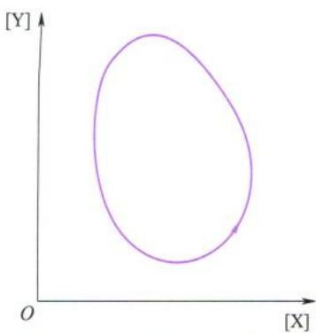 | 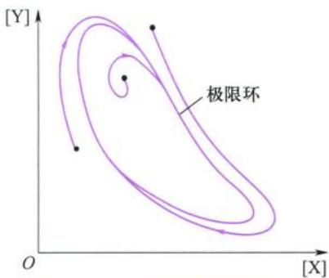
> 图 8-7：非平衡自催化化学振荡的极限环相轨迹 | > 图 8-8：Oregonator 模型相平面吸引子
在远离热力学平衡的敞开系统中，自催化反应（$A+X→2X$）与非线性正负反馈相结合，可自发破缺时间对称性，产生随时间周期性交替变化的化学振荡现象（如 Belousov-Zhabotinsky 反应）。在数学上，简化的 Oregonator 动力学微分方程在相平面 $[X]−[Y]$ 上表现出唯一的封闭闭轨线——极限环（Limit Cycle）。系统无论从任何初始扰动状态出发，相轨迹在时间渐近意义下均不可逆地汇聚并锁定在该封闭轨道上，展现出高阶耗散结构的动力学稳定性。

§7 典型真题与计算建模全解

例 1 · Stokes-Einstein 与最小二乘：由扩散测胶体与生物分子粒径
题目（第 37 届中国化学奥林匹克初赛第 7 题第 7-1-1 问拓展）：在 ${25.0}^{∘}C$（$298.15 K$）恒温条件下，通过脉冲梯度自旋回波核磁共振测定某种单分散球形微囊在不同黏度甘油-水混合溶剂中的扩散系数 $D$，实验数据如下表所示：
实验组 | 溶剂黏度 $η/(mPa⋅s)$ | 扩散系数 $D/({10}^{−11} m^{2}⋅s^{−1})$
1 | 0.890 | 4.88
2 | 1.150 | 3.78
3 | 1.500 | 2.90
4 | 2.000 | 2.17
5 | 2.500 | 1.74
试利用 Stokes-Einstein 关系式推导线性作图方程，采用最小二乘法进行线性拟合计算，求该球形微囊分子的有效水合半径 $r$（以 $nm$ 为单位，玻尔兹曼常数取 $k_{B}=1.3806×{10}^{−23} J⋅K^{−1}$）。

例 2 · 一级平行反应：温度如何调控选择性
题目：反应物 $A$ 经两条平行的基元反应路径转化为主产物 $B$ 和副产物 $C$：
路径 1：$A\overset{k_{1}}{→}B, E_{a,1}=105.0 kJ⋅mol^{−1}, A_{1}=2.0×{10}^{13} s^{−1}$ 路径 2：$A\overset{k_{2}}{→}C, E_{a,2}=75.0 kJ⋅mol^{−1}, A_{2}=1.0×{10}^{11} s^{−1}$ (1) 计算在 $300 K$ 时产物浓度比 $[B]/[C]$；
- 计算在 $600 K$ 时产物浓度比 $[B]/[C]$；
- 欲使产物中主产物 $B$ 的选择性分数达到 $80.0\%$，反应温度应控制在多少绝对温度？

例 3 · 竞争路径与由速率常数提取热力学量
题目（第 37 届中国化学奥林匹克决赛第 2 场第 2-3 题）：甲酸在水溶液中发生热催化裂解生成一氧化碳：$HCOOH(aq)⇌CO(aq)+H_{2}O(l)$，真平衡常数为 $K$。体系由水相（体积 $V_{aq}$）与气相（体积 $V_{g}$）构成，生成的 $CO$ 分配于两相之间，分配系数定义为 $K_{D}=\frac{[CO(g)]}{[CO(aq)]}$。定义表观产物总量与反应物平衡比 $Q=\frac{n_{CO,\text{总}}}{n_{HCOOH(aq)}}$，设水相体积占总体积的分数为 $x_{T}=\frac{V_{aq}}{V_{aq}+V_{g}}$。
- 推导真化学平衡常数 $K$ 与 $Q,x_{T},K_{D}$ 的解析表达式；
- 若由 van ’t Hoff 方程测得 $\frac{dlnK}{d(1/T)}=−6.908×{10}^{3} K$，求反应标准摩尔反应焓 $Δ_{r}H_{m}^{θ}$。

例 4 · 双倒数作图判反应机理
题目（第 38 届中国化学奥林匹克决赛第 5 题拓展）：乙醇脱氢酶（ADH）催化乙醇与辅酶 ${NAD}^{+}$ 反应生成乙醛与 $NADH$。固定三种不同浓度的第一底物 $[{NAD}^{+}]$，分别改变第二底物乙醇浓度 $[EtOH]$ 测定初速率 $r$，以 $\frac{1}{r}$ 对 $\frac{1}{[EtOH]}$ 作双倒数 Lineweaver-Burk 图，得到一组相交于负横轴与正纵轴之间的直线族。
- 若各直线在纵轴上的截距完全重合为单一点，且各直线交点恰好落在纵轴上，试判定其遵循何种微观机理；
- 实验测得直线族并非平行线，且纵截距随着 $[{NAD}^{+}]$ 的降低而显著增大，相交点位于第二象限，试严格证明该反应遵循结合三元络合物的有序顺序（Ordered Bi-Bi）机理。

§8 课后习题
1. 测定化合物 S 的某一种酶催化反应速率时获得的实验数据如下表。试判定在下述浓度范围内的反应级数。
t/min | 0 | 20 | 60 | 100 | 160
c(S)/(mol·dm-3) | 1.00 | 0.90 | 0.70 | 0.50 | 0.20

2. 一个密闭容器中，在 ${504}^{∘}C$ 二甲醚按 $({CH}_{3})_{2}O(g)→{CH}_{4}(g)+H_{2}(g)+CO(g)$ 式分解，测得二甲醚的分压随时间的变化如下表所示：
t/s | 0 | 390 | 777 | 1195 | 3155
$p((CH_{3})_{2}O)/kPa$​ | 41.6 | 35.2 | 29.9 | 24.9 | 10.5
试求：（1）反应级数；（2）速率常数；（3）在第1000s时气体总压力。

3. ${HgCl}_{2}$ 和 $C_{2}O_{4}^{2−}$ 在室温发生下列反应：
$$2{HgCl}_{2}(aq)+C_{2}O_{4}^{2−}(aq)→2{Cl}^{−}(aq)+2{CO}_{2}(g)+{Hg}_{2}{Cl}_{2}(s)$$
由 $Hg_{2}Cl_{2}$ 沉淀量可以计算反应速率，4次实验数据如下：
 | 实验一 | 实验二 | 实验三 | 实验四
$c(HgCl_{2})/(mol⋅{dm}^{−3})$​ | 0.105 | 0.105 | 0.052 | 0.052
$c(C_{2}O_{4}^{2−})/(mol⋅{dm}^{−3})$​ | 0.15 | 0.30 | 0.30 | 0.15
$\frac{−dc(C_{2}O_{4}^{2−})/dt}{mol⋅{dm}^{−3}⋅s^{−1}}$​ | $1.8×{10}^{−5}$​ | $7.1×{10}^{−5}$​ | $3.5×{10}^{−5}$​ | $8.9×{10}^{−6}$​
试求：（1） ${HgCl}_{2}$ 、 $C_{2}O_{4}^{2−}$ 及总反应的级数各是多少？
- 速率常数是多少?
- 当 ${HgCl}_{2}$ 浓度为 $0.020 mol⋅dm^{−3}$ , $C_{2}O_{4}^{2−}$ 浓度为 $0.22 mol⋅dm^{−3}$ 时, 反应速率等于多少?

4. 乙醛在密闭容器中按 ${CH}_{3}CHO(g)→{CH}_{4}(g)+CO(g)$ 分解。在 ${518}^{∘}C$ ，乙醛起始压力为 $48.4kPa$ ，不断测定容器内的总压力，其变化情况如下表所示：
t/s | 0 | 105 | 190 | 310 | 480 | 665
p总/kPa | 48.4 | 58.2 | 63.6 | 68.9 | 74.3 | 78.3
试证明它是二级反应，并计算速率常数。

5. 蔗糖催化水解反应 $C_{12}H_{22}O_{11}+H_{2}O\overset{催化剂}{→}2C_{6}H_{12}O_{6}$ 是一级反应，在 ${25}^{∘}C$ 速率常数为 $5.7×{10}^{−5}s^{−1}$ 。问：
- 浓度为 $1 mol⋅dm^{−3}$ 的蔗糖溶液分解 10% 需要多少时间?
- 若反应活化能为 $110 kJ⋅mol^{−1}$ ，那么在什么温度时反应速率是 ${25}^{∘}C$ 时的 1/10?

6. 在不同温度测定 $H_{2}+I_{2}→2HI$ 的反应速率常数如下表所示：
T/K | 556 | 629 | 666 | 700 | 781
$k/(mol^{−1}⋅dm^{3}⋅s^{−1})$​ | $4.45×{10}^{−5}$​ | $2.52×{10}^{−3}$​ | $1.41×{10}^{−2}$​ | $6.43×{10}^{−2}$​ | 1.24
试用作图法求反应活化能，并求在 ${300}^{∘}$ C 和 ${400}^{∘}$ C 的速率常数各是多少?

7. 已知基元反应 A $→$ B 的 $ΔH=67 kJ⋅mol^{−1},E_{a}=90 kJ⋅mol^{−1}$ 。问：
- B → A 的 $E_{a}^{′}=?$
- 若在 $0^{∘}C,k_{1}=1.1×{10}^{−5}\min^{−1}$ ，那么在 ${45}^{∘}C$ 时， $k_{2}=$ ?

8. $2ICl+H_{2}→2HCl+I_{2}$ 的反应历程若是：
① $H_{2}+ICl→HI+HCl$ （慢） ② $ICl+HI→HCl+I_{2}$ （快）
试推导速率方程式。

9. 某一级反应在 $300 K$ 时速率常数为 $2.0×{10}^{−3} s^{−1}$，在 $320 K$ 时速率常数为 $8.0×{10}^{−3} s^{−1}$。求该反应的活化能 $E_{a}$。（$R=8.314 J⋅mol^{−1}⋅K^{−1}$）

10. 某放射性同位素的衰变为一级反应，半衰期为 $12.3$ 年。求：
- 该衰变反应的速率常数 $k$；
- 经过 $24.6$ 年后，该同位素剩余百分比为多少？

11. 反应 $A→产物$，测得不同时刻 $A$ 的浓度如下：
$t$/s | 0 | 100 | 200 | 300
$[A]$/M | 1.00 | 0.50 | 0.33 | 0.25
判断该反应的级数，并求速率常数 $k$。

12. 某反应在 $300 K$ 时的速率常数为 $1.5×{10}^{−3} s^{−1}$，活化能为 $50.0 kJ⋅mol^{−1}$。
- 求 $400 K$ 时的速率常数；
- 该反应在 $300 K$ 时的半衰期是多少？
- 要使反应速率提高到 $300 K$ 时的 10 倍，反应温度应为多少？
（$R=8.314 J⋅mol^{−1}⋅K^{−1}$）

13. 碳-14的半衰期为 $5730$ 年。某化石中碳-14的含量为原始含量的 $12.5\%$。
- 该化石距今多少年？
- 若再过 $2865$ 年，碳-14的含量将变为原始含量的百分之多少？
- 碳-14的衰变常数 $k$ 是多少？

14. 偶氮甲烷气相分解（一级基元反应，不考虑逆反应）：
$CH_{3}N=NCH_{3}(g)→C_{2}H_{6}(g)+N_{2}(g)$​
记偶氮甲烷为 $A$。$150 ^{∘}C$ 时 $k=2.00×{10}^{−4} s^{−1}$；初始分压 $p_{A,0}=60.0 kPa$、$p_{Ar,0}=40.0 kPa$，$Ar$ 不参与反应，气体均视为理想气体。
（1） 计算 $150 ^{∘}C$ 下反应的半衰期。
（2） $150 ^{∘}C$ 下反应多长时间后，$A$ 的分压降为 $15.0 kPa$？
（3） $150 ^{∘}C$ 下反应 $5.00×{10}^{3} s$ 后，求 $p(A)$、$p(C_{2}H_{6})$、$p(N_{2})$ 及体系总压。
（4） 另在 $120 ^{∘}C$ 下配制相同初始分压的气体，反应 $1.00×{10}^{4} s$ 后测得体系总压 $127.3 kPa$。求 $120 ^{∘}C$ 下的 $k^{′}$ 及反应的活化能 $E_{a}$。

15. [真题·第27届决赛] 某反应在酸碱催化下进行，反应物 $S$ 可以以质子化形式 $SH^{+}$ 和未质子化形式 $S$ 两种形态参与反应，两种形态的反应速率常数分别为 $k_{1}$ 和 $k_{2}$。$S$ 的酸解离常数为 $K_{a}$。
（1） 推导表观速率常数 $k_{exp}$ 的表达式，其中 $k_{exp}$ 表示反应速率对底物总浓度 $[S]_{T}$ 的比例常数。
（2） 在什么 pH 范围内 $k_{exp}$ 不随 pH 变化？如果 $pK_{a}=7.0$，计算该 pH 范围。

16. [真题·第33届决赛] 在 $Mn(II)$ 的催化下，某有机染料（$CR$）溶液被氧化剂（$OX$）氧化褪色。在一定的pH条件下该反应具有较高的灵敏度和选择性，据此可建立催化动力学光度法以测定水样中的痕量锰。催化反应示意如下：
$CR$（蓝色）$+OX→$ 褪色产物（$Mn(II)$ 催化）
$CR$ 褪色反应的速率方程为：$−\frac{d[CR]}{dt}=k[CR]^{α}[OX]^{β}[Mn(II)]^{γ}$
已知体系中无 $Mn(II)$ 时褪色反应不发生。反应过程中，氧化剂大大过量。
（1）固定溶液中 $Mn(II)$ 的浓度，改变 $CR$ 溶液的初始浓度，测得溶液在 $6.0 min$ 和 $9.0 min$ 时的吸光度，部分数据见表 2-1，推求 $α$ 的值。
表 2-1
$c_{CR}/(mol⋅L^{−1})$​ | $A(t=6.0 min)$​ | $A(t=9.0 min)$​
$2.0imes{10}^{−6}$​ | 0.274 | 0.111
$2.2imes{10}^{−6}$​ | 0.333 | 0.135
$2.4imes{10}^{−6}$​ | 0.482 | 0.195
$2.6imes{10}^{−6}$​ | 0.669 | 0.271
（2）实验表明 $γ=1$。推出固定时间间隔 $Δt$ 时，相邻两时刻的吸光度比值与 $Mn(II)$ 浓度之间的定量关系式。
（3）固定 $CR$ 起始浓度及 $Mn(II)$ 的浓度，分别测定了 $363.15 K$ 和 $373.15 K$ 下体系在 $t=8.0 min$ 和 $10.0 min$ 时的吸光度。实验结果见表 2-2，据此求算反应的表观活化能。
表 2-2
$T/K$​ | $A(t=8.0 min)$​ | $A(t=10.0 min)$​
363.15 | 0.686 | 0.490
373.15 | 0.240 | 0.090

17. [真题·第29届决赛] 反应体系为气体、催化剂为固体的异相催化反应很普遍。设气体在均匀的固体催化剂表面发生单层吸附，各吸附活性中心能量相同，忽略吸附粒子间相互作用，吸附平衡常数不随压力变化。
（1） 理想气体 X 在 180 K 和 $3.50×{10}^{5}$ Pa 条件下，1 g 固体的吸附量为 $1.242 cm^{3}$。在 240 K 达到相同的吸附量时，需要将压力增加到 1.02 MPa。估算 X 在该固体表面的摩尔吸附焓变（假设此温度范围内摩尔吸附焓变为定值）。
（2） 已知反应 $A(g)\overset{k_{2}}{→}B(g)$ 的反应机理为：$A+*\underset{k_{d}}{\overset{k_{a}}{→}}A^{*}\overset{k_{1}}{→}B(g)+*$，其中 * 表示固体催化剂表面的活性中心。每个活性中心只能吸附一个气态分子 $A(g)$，形成吸附态分子 $A^{*}$。$A^{*}$ 可直接转化生成气相产物 $B$，该表面反应为决速步骤。吸附态 $A^{*}$ 的浓度用表面覆盖度（$A^{*}$ 分子所占据的活性中心个数与表面活性中心总个数之比）表示。在 $298K$ 时测量 $A(g)\overset{k_{2}}{→}B(g)$ 反应的速率常数 $k_{2}$，高压下为 $5kPa s^{−1}$，低压下为 $0.1s^{−1}$。试计算气体 $A$ 分压为 $50kPa$ 时，由 $A$ 生成 $B$ 的反应速率。
（3） 假如产物 B 也发生表面吸附，反应机理变为
$$A(g)+*\underset{k_{d}}{\overset{k_{a}}{→}}A^{*}\underset{k_{d}}{\overset{k_{l}}{→}}B^{*}\underset{k_{al}}{\overset{k_{dl}}{→}}B(g)+*$$
其中由 $A^{*}$ 生成 $B^{*}$ 的表面反应为决速步骤。假设 $k_{a},k_{d},k_{1}$ 都和6-2中的相同。当产物 $B$ 的分压 $p_{B}$ 远大于 $p_{A}$ 时，$A(g)\overset{k_{3}}{→}B(g)$ 的反应对于 $A$ 来说是一级反应，且速率常数 $k_{3}$ 可表达为 $p_{B}$ 的函数：$k_{3}=\frac{10}{p_{B}}kPa s^{−1}$。求 $B(g)$ 在催化剂上的吸附平衡常数 $K_{B}=k_{a1}/k_{d1}$。

18. [真题·第32届决赛] NO 氢化还原反应为
$$2NO(g)+2H_{2}(g)=N_{2}(g)+2H_{2}O(g)$$
实验得到了起始反应速率的一组数据如下：
实验序号 | NO起始浓度/(mol dm⁻³) | H₂起始浓度/(mol dm⁻³) | 起始反应速率/(mol dm⁻³s⁻¹)
I | 6.4×10⁻³ | 2.2×10⁻³ | 2.6×10⁻⁵
II | 12.8×10⁻³ | 2.2×10⁻³ | 1.0×10⁻⁴
III | 6.4×10⁻³ | 4.5×10⁻³ | 5.1×10⁻⁵
（1） 根据以上实验结果，求出反应物的反应级数（取整数），并计算反应的平均速率常数。
（2） NO 氢化还原反应的动力学研究发现：
- NO 为含有奇数电子的分子，易于发生聚合反应，并达到平衡。
- 反应中间产物除了 NO 聚合产物外，还有其他氮氧化物。
- NO 并非直接被还原变成产物 $N_{2}$ 及 $H_{2}O$，而是通过中间产物的还原实现的。
（2a） 根据上述事实，提出 NO 氢化还原反应的机理。
（2b） 根据提出的反应机理（紧接平衡反应的步骤为速控步骤），推导反应速率方程，并与实验测定的反应速率方程进行比较，说明反应机理的合理性。
（2c） 根据推导的反应速率方程，推算反应表观活化能与相关基元步骤活化能之间的关系。
（2d） $HN_{3}$ 是非直线形分子，NO 能够取代 $HN_{3}$ 中的 H 形成 $N_{4}O$，画出 $N_{4}O$ 分子最稳定的结构式，并按 N—O 键键长由长到短的顺序排列 NO、$NO^{+}$ 和 $N_{4}O$。

19. [真题·第34届决赛] 已知有过氧化氢酶参与时，过氧化氢分解反应
$$H_{2}O_{2}(l)→H_{2}O(l)+\frac{1}{2}O_{2}(g)$$
的活化能为 $8.36 kJ⋅mol^{−1}$；无催化剂参与时，其活化能为 $71.06 kJ⋅mol^{−1}$。过氧化氢分解反应放热 $94.60 kJ⋅mol^{−1}$。速率常数符合阿伦尼乌斯（Arrhenius）方程，指前因子与催化剂存在与否无关。
（1） 计算 $25 ^{∘}C$ 下加催化剂时的反应速率是不加催化剂时的多少倍。
（2） 分别计算有催化剂和无催化剂时逆反应的活化能。
（3） 下列关于过氧化氢酶对正、逆反应速率的影响，正确的是______。
A. 正反应速率增加的倍数大于逆反应速率增加的倍数；
B. 逆反应速率增加的倍数大于正反应速率增加的倍数；
C. 正、逆反应速率增加的倍数相等；
D. 数据不足，无法判断。

20. [真题·省级初赛] 某有机反应的初始速率 $v_{0}$ 与反应物浓度的关系如下（298 K）：
实验 | $[A]_{0}$/mol·L⁻¹ | $[B]_{0}$/mol·L⁻¹ | $v_{0}$/mol·L⁻¹·s⁻¹
1 | 0.100 | 0.100 | $4.00×{10}^{−4}$​
2 | 0.200 | 0.100 | $1.60×{10}^{−3}$​
3 | 0.100 | 0.200 | $8.00×{10}^{−4}$​
- 写出该反应的速率方程，确定总反应级数。
- 计算 298 K 时的速率常数 $k$ 及其单位。
- 当温度升高至 308 K 时，$k$ 增大为原来的 2.50 倍。求该反应的活化能 $E_{a}$。

21. [真题·省级初赛] 某有机化合物 A 在溶液中的分解反应，在不同初始浓度下测得的半衰期数据如下（温度恒定）：
实验编号 | $[A]_{0}$ / $mol⋅L^{−1}$ | $t_{1/2}$ / s
1 | 0.200 | 150
2 | 0.100 | 300
3 | 0.0500 | 600
- 根据半衰期与初始浓度的关系，判断该分解反应的反应级数 $n$。
- 推导此级数下 $t_{1/2}$ 与 $[A]_{0}$ 的定量关系式（用 $k$ 表示），并计算速率常数 $k$（附单位）。
- 求 $[A]_{0}=0.250 mol⋅L^{−1}$ 时的半衰期。

22. [真题·省级初赛] $H_{2}$ 与 $Br_{2}$ 的气相反应是经典的自由基链式反应，其机理如下：
$$\begin{aligned}Br_{2}&\overset{k_{1}}{→}2Br⋅&&\text{(链引发)} \\ Br⋅+H_{2}&\overset{k_{2}}{→}HBr+H⋅&&\text{(链传递-1)} \\ H⋅+Br_{2}&\overset{k_{3}}{→}HBr+Br⋅&&\text{(链传递-2)} \\ H⋅+HBr&\overset{k_{4}}{→}H_{2}+Br⋅&&\text{(链抑制)} \\ 2Br⋅&\overset{k_{5}}{→}Br_{2}&&\text{(链终止)}\end{aligned}$$
- 写出总反应方程式。
- 分别写出活性中间体 $H⋅$ 和 $Br⋅$ 的净生成速率表达式。
- 运用稳态近似，证明 $HBr$ 的生成速率方程可表示为：
$$\frac{d[HBr]}{dt}=\frac{2k_{2}{\left(\frac{k_{1}}{k_{5}}\right)}^{1/2}[H_{2}][Br_{2}]^{1/2}}{1+\frac{k_{4}[HBr]}{k_{3}[Br_{2}]}}$$
- 反应初期（$[HBr]≈0$），速率方程简化为什么形式？此时反应的级数是多少？

23. [真题·2021浙江预赛] 4.00 mg ²²⁶Ra 样品在 6400 年后剩余质量约为 0.25 mg，则 ²²⁶Ra 的半衰期约为
A. 3200 年 B. 1600 年 C. 800 年 D. 400 年。

24. [真题·2023浙江预赛] 下列说法错误的是
A. 使用正催化剂，可提高活化分子百分数，反应速率加快；B. 对反应施加磁场，可使分子平均能量提高，提高活化分子百分数，反应速率加快；C. 升高温度，可提高反应物分子的平均能量，提高活化分子百分数，反应速率加快；D. 增大反应物浓度，单位体积内分子总数增加，活化分子数增加，反应速率加快。

25. [真题·2023浙江预赛] 对气相反应 A → B + C 的速率进行测量，得到下列实验数据。
时间(分) | 0 | 2.0 | 4.0
A 的分压(atm) | 1.00 | 0.60 | p
下列说法正确的是（lg 2 = 0.301，lg 3 = 0.477） A. 若该反应为零级反应，则 p = 0.20；B. 若该反应为二级反应，则 p = 0.43；C. 若该反应为一级反应，则其半衰期为定值，约为 2.7 分钟；D. 若该反应为二级反应，则其半衰期随反应的进行逐渐变短。

